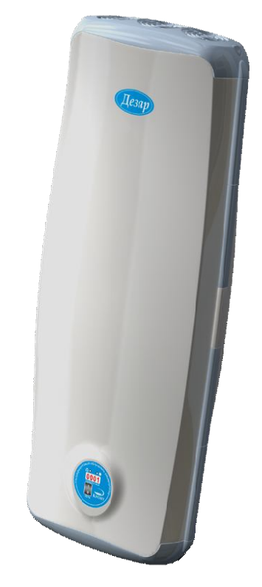

Облучатель-рециркулятор «ОРУБн-3-3-«КРОНТ» (Дезар-3)
Эффективность обеззараживания | 99,0 %
Производительность, м³/час | 100±10
Исполнение | настенное
Мощность излучения, Вт | 15
Габаритные размеры, мм | не более 890х370х140
Масса, кг | 7
(медицинское изделие)
Производитель АО «Кронт-М» (г. Химки)

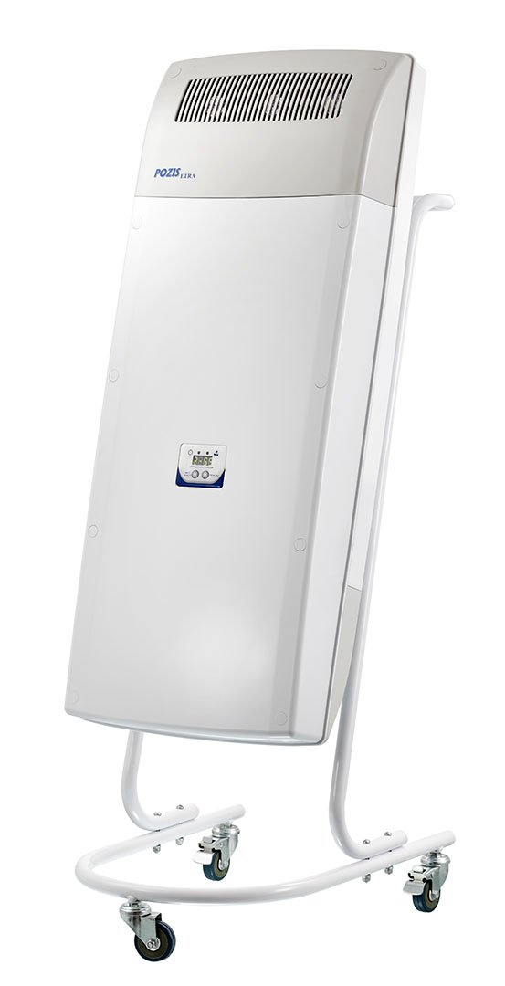

Рециркулятор ОРБ-1П «POZIS»
(медицинское изделие)
Эффективность обеззараживания | 99,0 %
Производительность, м³/час | 100
Исполнение | передвижное
Мощность излучения, Вт | 14,4
Габаритные размеры, мм | 1015х366х630
Масса, кг | 10
Производитель АО «Позис» (Татарстан, г. Зеленодольск)

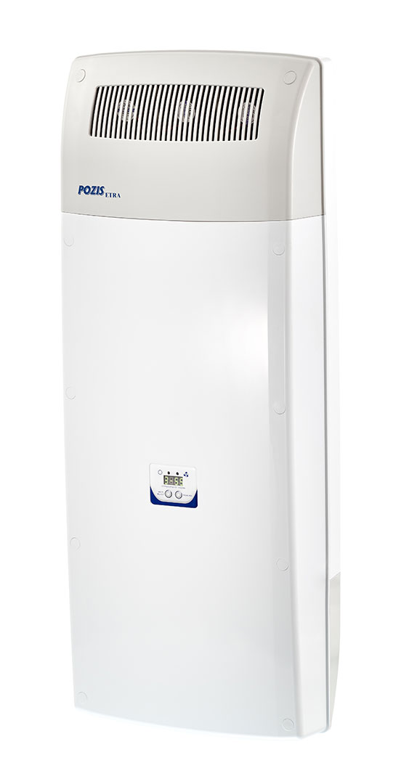

Рециркулятор ОРБ-1Н «POZIS»
(медицинское изделие)
Эффективность обеззараживания | 99,0 %
Производительность, м³/час | 100
Исполнение | настенное
Мощность излучения, Вт | 14,4
Габаритные размеры, мм | 886*366*163
Масса, кг | 7
Производитель АО «Позис» (Татарстан, г. Зеленодольск)

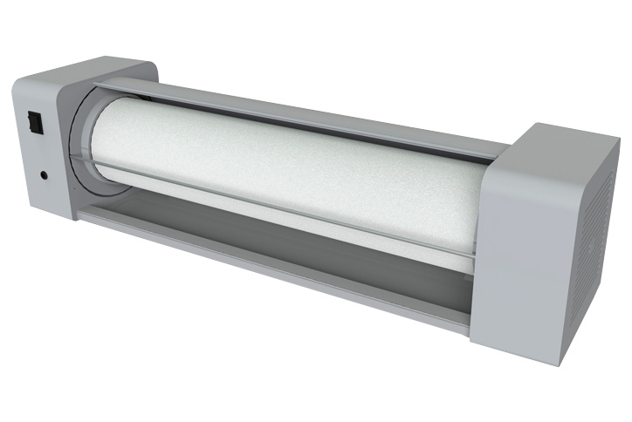

Медицинский обеззараживатель воздуха Аэролайф С-45
(медицинское изделие)
Эффективность обеззараживания | 99,0 %
Производительность, м³/час | (I/II режим) 45/87
Исполнение | настенное
Мощность излучения, Вт | -
Габаритные размеры, мм | 540х140х140
Масса, кг | 2,6

Производитель ООО «Аэролайф» (г. Москва)

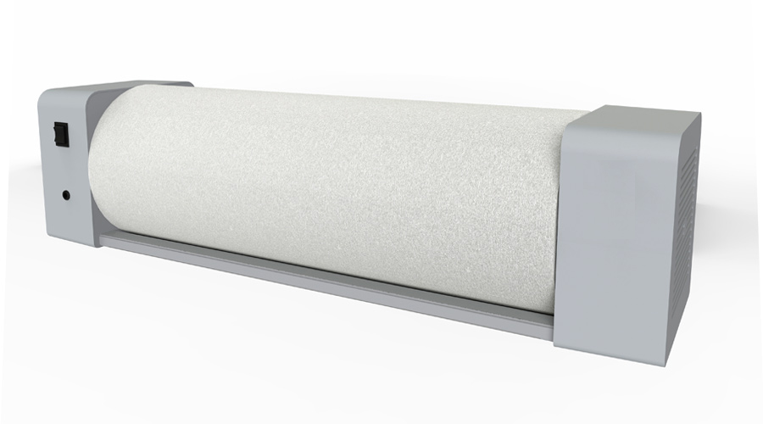

Медицинский обеззараживатель воздуха Аэролайф С-80
(медицинское изделие)

Производитель ООО «Аэролайф» (г. Москва)

Эффективность обеззараживания | 99,0 %
Производительность, м³/час | (I/II режим) 55/87
Исполнение | настенное
Мощность излучения, Вт | -
Габаритные размеры, мм | 540х140х140
Масса, кг | 2,2

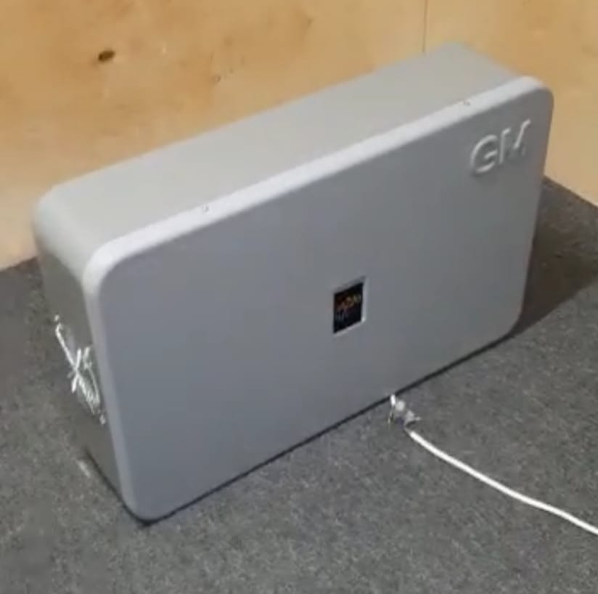
Установка ультрафиолетовая бактерицидная GM K1UBZ20

Производитель ООО «Самарский завод электроприборов»

(пгт. Волжский)
Эффективность обеззараживания | 99,0 %
Производительность, м³/час | 105
Исполнение | Настенное/напольное
Мощность излучения, Вт | 9.8
Габаритные размеры, мм | 950х250х180
Масса, кг | 4,8

